MARDI 11 MAI 2021
De petits jeux de réflexion ludique pour bien commencer la semaine !
A vendredi pour les réponses, et amusez-vous bien !
Faïma
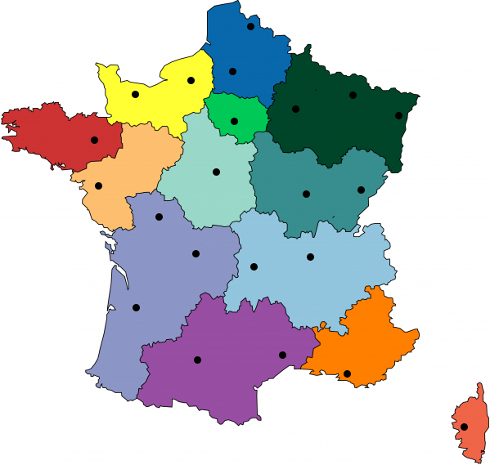
Jeu numéro 1 :
Compétez la carte des Villes de France
…
…
…
…
…
…
…
…
…
…
…
…
…
…
…
…
…
…
…
…
…
…
Ajaccio - Amiens - Besançon - Bordeaux - Caen - Châlons-en-Champagne - Clermont-Ferrand - Dijon - Lille - Limoges - Lyon - Marseille - Metz - Montpellier - Nantes - Orléans - Paris - Poitiers - Rennes - Rouen - Strasbourg - Toulouse

Jeu numéro 2 : Trouver les bons synonymes
1 | Hâtif |  | Sur
2 | Acide |  | Coquille
3 | Mou |  | Véreux
4 | Pépin |  | Bouceâtre
5 | Peler |  | Ecorce
6 | Fade | 1 | Précoce
7 | Vignoble |  | Graine
8 | Pelure |  | Presser
9 | Coque |  | Eplucher
10 | Blet |  | Vigne

Jeu numéro 3 : Trouvez dix mots se terminant par « iste », et faites travailler la mémoire du langage. Exemple : « Spécialiste ».
- …………………………………
- …………………………………
- …………………………………
- …………………………………
- …………………………………
- …………………………………
- …………………………………
- …………………………………
- …………………………………
- …………………………………

Jeu numéro 4 : Devinettes
- Est-ce que vous pouvez nommer 3 jours sans utiliser les mots suivants : Lundi, mardi, mercredi, jeudi, vendredi, samedi et dimanche.
Réponse : ………………………………

- Nous sommes nés la même année, le même mois, le même jour et la même heure. De plus nous avons la même mère et pourtant nous ne sommes pas jumeaux. Comment est-ce possible ?
Réponse : ………………………………

- Qu'est ce qui est très facile à soulever et pourtant difficile à lancer ?
Réponse : ………………………………

- Quel mot commençant par la lettre C désigne quelque chose qui peut être clair ou obscur, humide ou sec, ouvert ou fermé, noir ou rose ?
Réponse : ………………………………

Jeu numéro 5 : Assembler 2 syllabes pour faire un mot. Thème : Les footballeurs. Exemple : DESC + HAMPS = DESCHAMPS
MBEU | RES | RY | VIE | QUET | DES
IT | ARRY | THEZ | DJOR | THU | LEB
RAM | ANE | KARE | TREZ | RAZU | HEN
KAEFF | ŒUF | IRA | PET | AILLY | BAR
JAC | EGUET | LIZA | PI | DUG | ZID

- - -
- - -
- - -
- - -
- - -
Jeu numéro 6 : Quizz
- Au judo, parmi les couleurs de ceinture suivantes, laquelle représente le degré le plus élevé ?
Jaune Marron Bleu

- Où s’est tenu le championnat du monde de handball féminin en décembre 2019 ?
Au Japon Au Brésil En Allemagne

- Dans quel sport le français est-il la langue d’arbitrage officielle ?
Le badminton La lutte L’escrime

- Durant le Tour de France, quel maillot est porté par le meilleur grimpeur ?
Le maillot à pois rouges Le maillot blanc Le maillot vert

Jeu numéro 7 : Le petit bac : trouver les mots commençant par la lettre et le thème choisis.
 | Président | Ville française | Métier | Animal | Fruit, fleurs ou légume | Pays
P | Pompidou | Dunkerque | Docteur | Dauphin | Datte | Danemark
S | … | … | … | … | … | …
M | … | … | … | … | … | …
R | … | … | … | … | … | …
N | … | … | … | … | … | …
C | … | … | … | … | … | …

Jeu numéro 8 : Qui gouverne ? Placer une croix au bon endroit
 | Président | Empereur | Grand-Duc | Monarque | Prince | Premier Ministre
FRANCE | X
CANADA
CROATIE
MEXIQUE
TAILANDE
MAROC
MONACO
LUXEMBOURG
JAPON
ITALIE
KENYA
ESPAGNE
BELGIQUE
Centre Culturel et Social Rotterdam – 42 rue d’Ypres – 67000 Strasbourg
03.88.61.20.92 – https://centrerotterdam.org

